2. pielikums
Tirgus izpētei Nr. 13
“Par speciālo līdzekļu piegādi”

Tehniskā specifikācija/Finanšu piedāvājums
“Par asaru izraisošas vielas baloniņu ar turētājiem piegādi”
Nr.p.k. |  | Prece | Tehniskās prasības | Pretendenta piedāvājums
1. |  | 50 ml asaru izraisošas vielas baloniņš ar turētāju | 1. Baloniņš sastāv no baloniņa korpusa (tvertnes) un izsmidzināšanas galviņas. Galviņa aprīkota ar vāciņu (aerosola izplūdes novēršanai). | Norādīt marku, modeli:  __________
 |  | 50 ml asaru izraisošas vielas baloniņš ar turētāju | 2. Krāsa – melna.  3. Izsmidzināšana – ballistiskā strūkla.  4. Komplektācija – baloniņš ar jostas turētāju (paredzēts jostas platumam no 32 mm līdz 55 mm, 360° fiksāciju).  5. Baloniņa tvertnes diametrs – ne lielāks par 35,0 mm.  6. Augstums – ne vairāk kā 123,0 mm (ar galviņu).  7. Svars – ne vairāk kā 94 g.  8. Tilpums – 50 ml.  9. Garantētā darba vides temperatūra no -20°C līdz +50°C.  10. Izsmidzināšanas attālums – ne mazāks kā 6 m.  11. Aerosola sastāvs –15% OC (Oleoresin Capsicum – oleosveķu kapsicīns) šķīdums.
50 ml asaru izraisošas vielas baloniņa vizuālais attēls (informatīvs raksturs) |  |  | 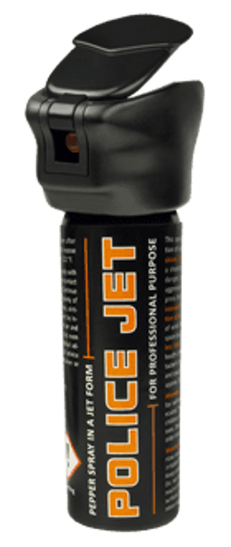
50 ml asaru izraisošas vielas baloniņa turētāja vizuālais attēls bez/ar baloniņu (informatīvs raksturs) |  |  | 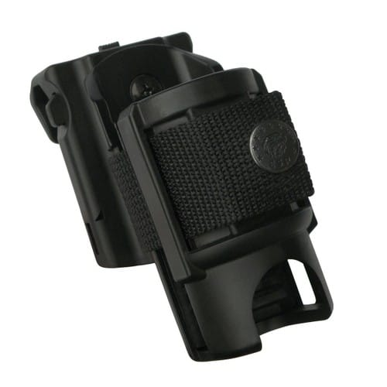  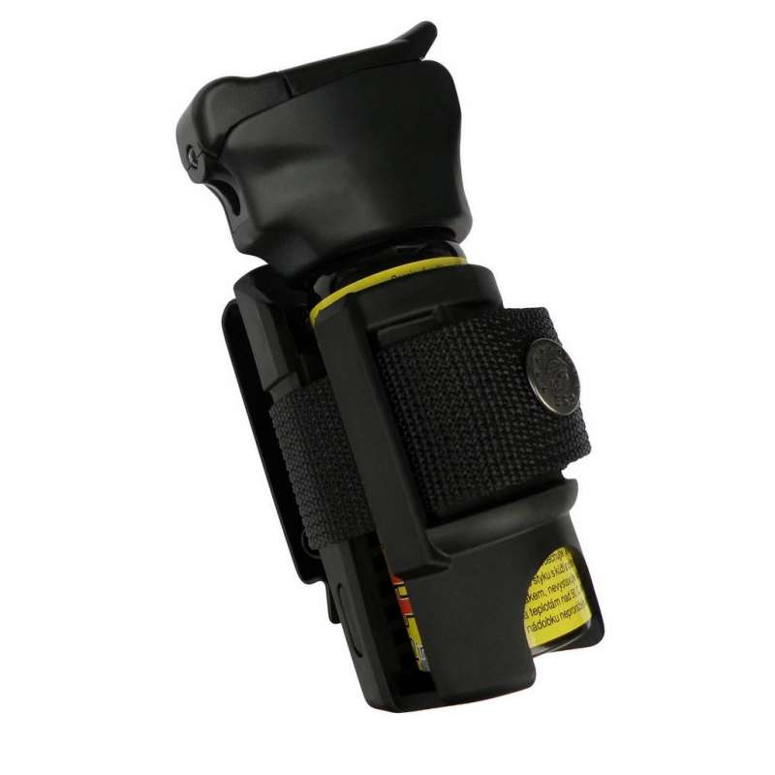
2. |  | 400 ml asaru izraisošas vielas baloniņš ar turētāju | - 1. Baloniņš sastāv no baloniņa korpusa (tvertnes), izsmidzināšanas galviņas ar rokturi un drošinātāju. Galviņa aprīkota ar vāciņu (aerosola izplūdes novēršanai). | Norādīt marku, modeli:  ___________
 |  | 400 ml asaru izraisošas vielas baloniņš ar turētāju | 2. Krāsa – melna.  3. Izsmidzināšana – ballistiskā strūkla.  4. Komplektācija – baloniņš ar jostas turētāju (paredzēts jostas platumam ne mazāk kā 55 mm).  5. Baloniņa tvertnes diametrs – ne lielāks par 54,0 mm.  6. Augstums – ne vairāk kā 256,0 mm.  7. Svars – ne vairāk kā 571 g.  8. Tilpums – 400 ml.  9. Garantētā darba vides temperatūra no -20°C līdz +50°C.  10. Izsmidzināšanas attālums – ne mazāks kā 6 m.  11. Aerosola sastāvs – OC (Oleoresin Capsicum – oleosveķu kapsicīns) šķīdums.
400 ml asaru izraisošas vielas baloniņa vizuālais attēls (informatīvs raksturs) |  |  | 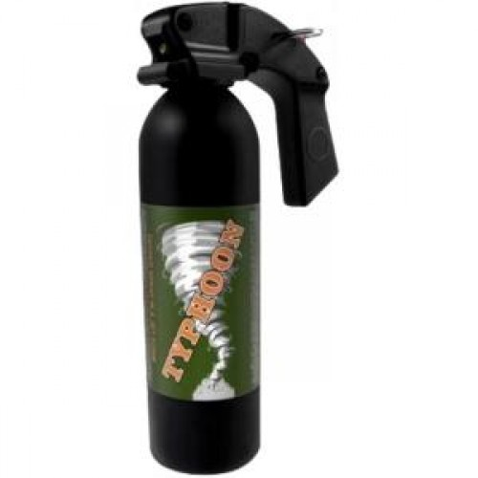  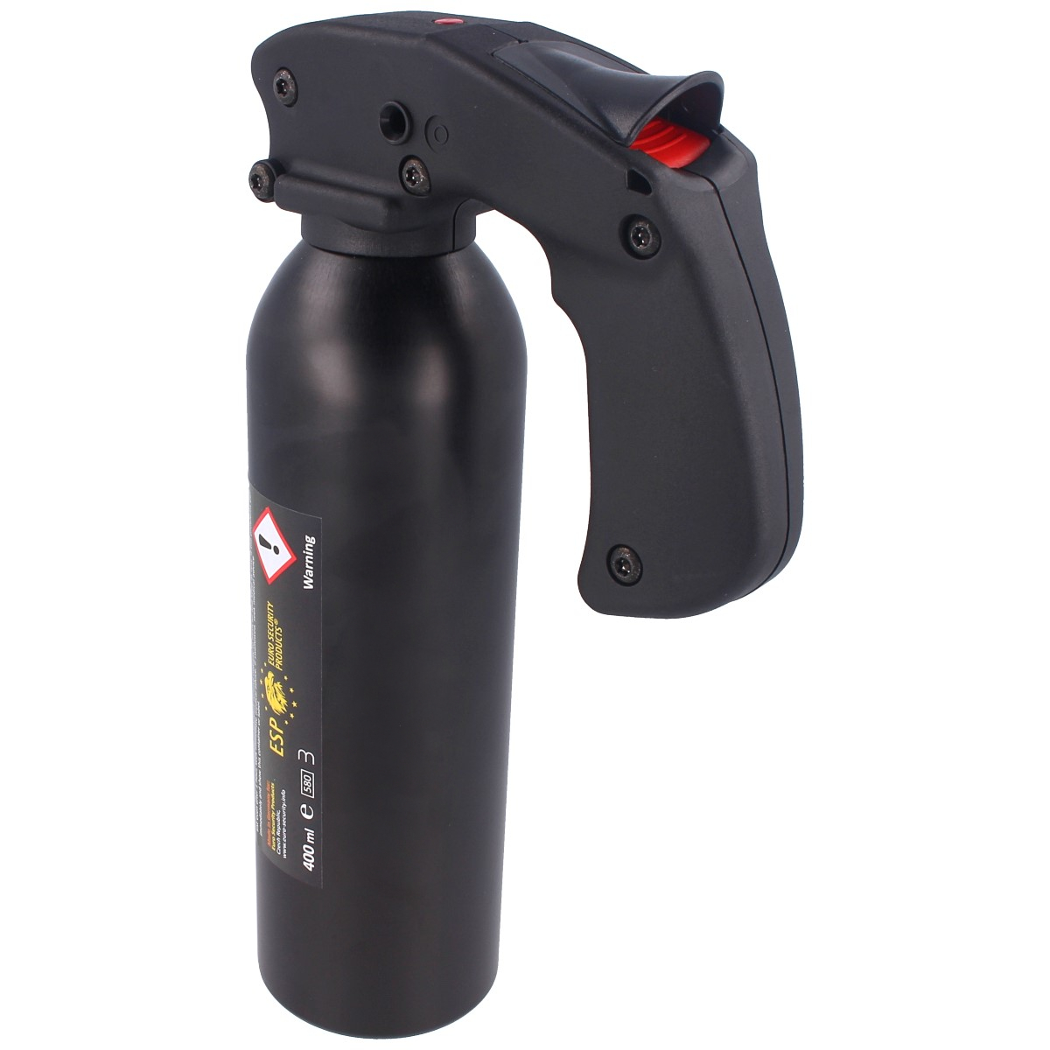
400 ml asaru izraisošas vielas baloniņa turētāja vizuālais attēls bez/ar baloniņu (informatīvs raksturs) |  |  | 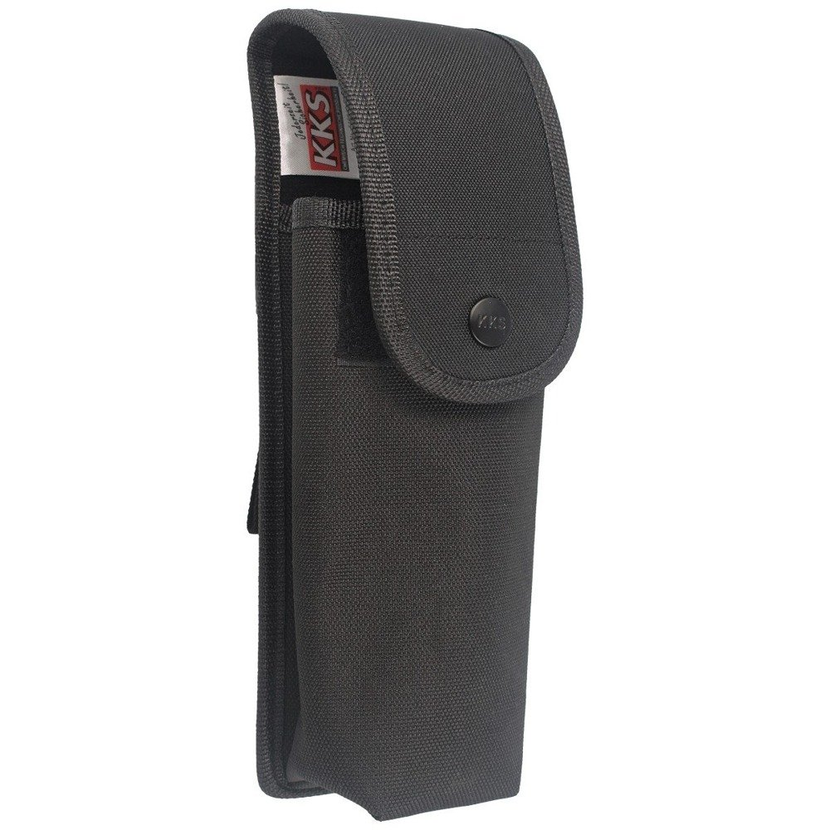  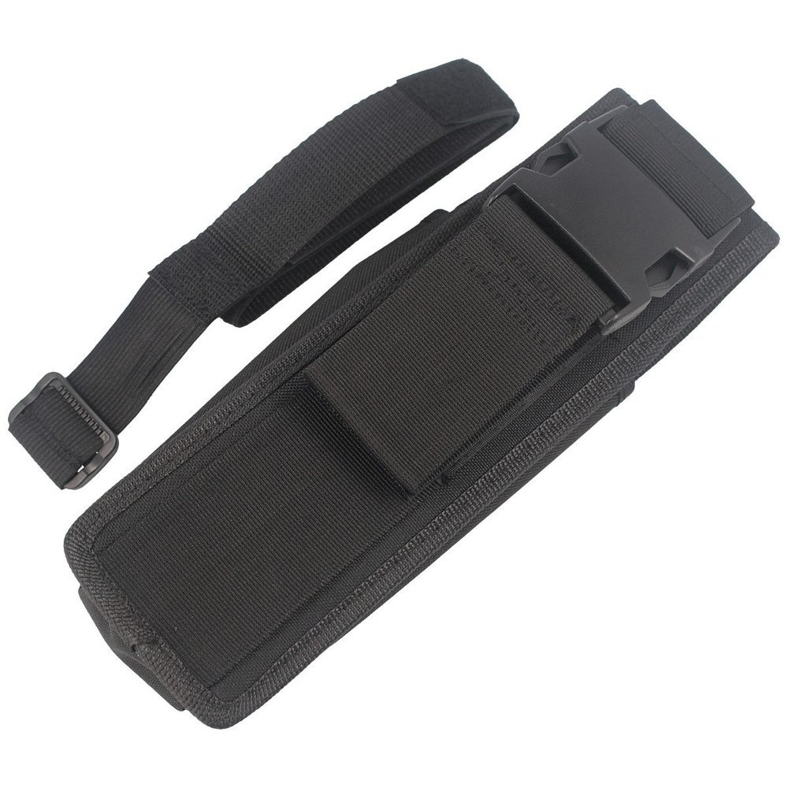  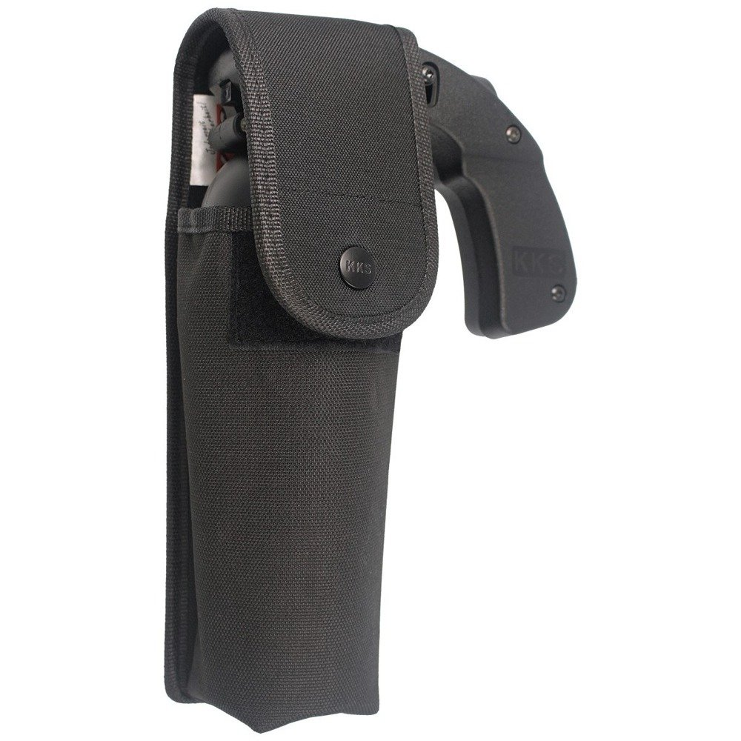
Papildus prasības
1. | Piegādes termiņš  (pēc līguma noslēgšanas) |  | Ne vairāk kā 60 (sešdesmit) kalendārās dienas. | Norādīt piegādes termiņu  _________________  kalendārās dienas
2. | Prece tiek piegādāta ražotāja oriģinālajā iepakojumā.
3. | Prece nedrīkst būt ražota agrāk par 2023. gadu.
4. | Lietošanas termiņš |  | Ražotāja noteiktais (marķējums uz baloniņa). | Norādīt garantēto lietošanas laiku  _________________  datums
5. | Garantija baloniņu jostas turētājiem |  | Ne mazāk kā 2 gadi. | Norādīt garantijas termiņu  _________________  gadi
6. | Trūkumu novēršanas termiņš |  | Ne ilgāk kā 5 (piecu) darba dienu laikā no pretenziju pieteikuma saņemšanas dienas nekvalitatīvā prece jāapmaina pret jaunu. | Norādīt termiņu _________________darba dienas

Finanšu piedāvājums

Piegādājamo preču apjoms:
Prece | Mērvienība | Skaits*
50 ml asaru izraisošas vielas baloniņš ar turētāju | kompl. | 181
400 ml asaru izraisošas vielas baloniņš ar turētāju | kompl. | 8
*Iepirkuma apjoms var mainīties atkarībā no piedāvājuma cenas un piešķirtā finansējuma

Piegādājamo preču cena:
Prece | Cena par vienu komplektu (EUR bez PVN 21%)
50 ml baloniņš ar turētāju
400 ml baloniņš ar turētāju
Kopā:

Nodrošinu visas tehniskajā specifikācijā un finanšu piedāvājumā izvirzītās prasības:

_____________________________________________________________________ (Pretendenta nosaukums, vadītāja vai pilnvarotās personas amats, vārds, uzvārds un paraksts)

